В Ясенево провели занятие по первой помощи

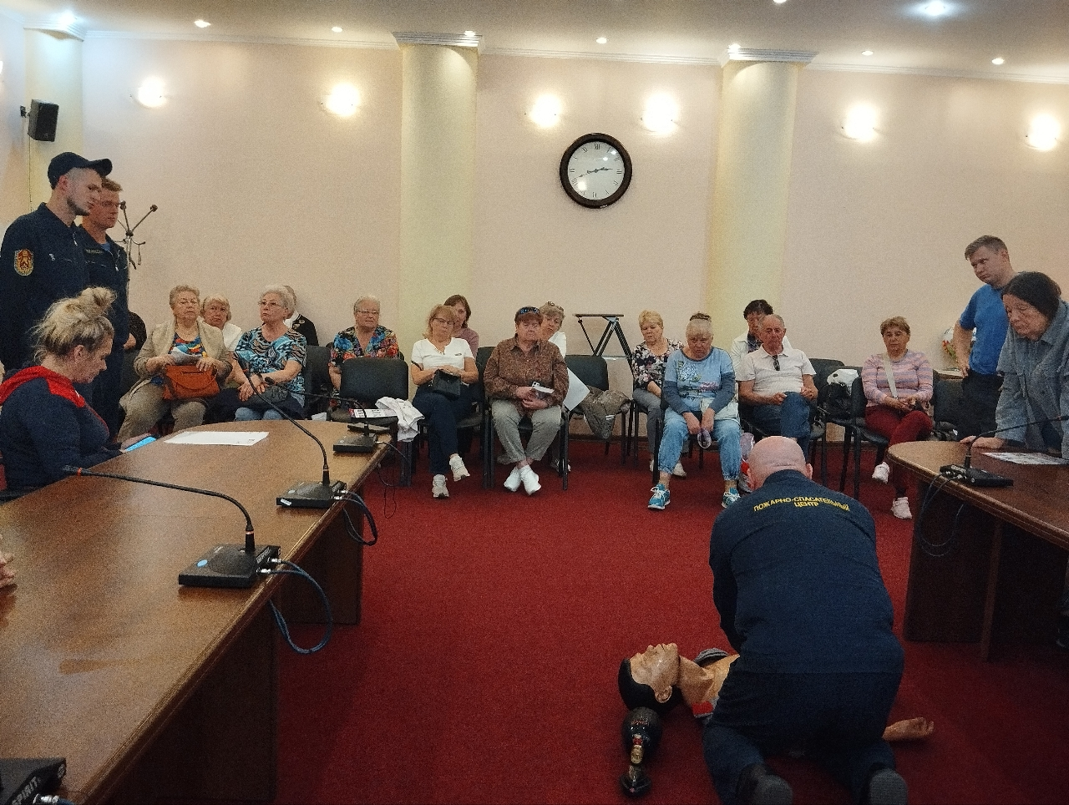

В любой момент могут понадобиться знания по первой помощи. Случаи, когда человеку требуется безотлагательная помощь, происходят с разными людьми в самые непредсказуемые моменты.

Уже со школы людей обучают основам оказания первой помощи, но со временем часть важных знаний «выветривается» из памяти. И это не считая того факта, что некоторые правила с тех пор были изменены.

Работники Управления Департамента ГОЧСиПБ по Юго-Западному административному округу Москвы организовали занятие по оказанию первой помощи с жителями района Ясенево.

В качестве преподавателей выступили профессионалы Департамента ГОЧСиПБ – спасатели пожарно-спасательного отряда №203 ГКУ «ПСЦ».

Простыми для восприятия словами они рассказали жителям о правилах взаимодействия с пострадавшим в разных ситуациях и перечислили порядок действий, если человек потерял сознание, подробно разбирая каждое движение на манекене.